Elektromos anyagok

Osztályozásuk:  
Halmazállapotuk – szilárd, folyékony, gáznemű, plazma  
Összetétel – tiszta, keverék, ötvözet, vegyület  
Szerkezet – nem kristályos, kristályos (polikristályos és egykristályos)

1. Vezetők
2. Félvezetők
3. Szigetelők

Szabad elektronok elkezdenek a tér megfelelő irányában mozogni.  
Szabad elektronok létrej­ötte az atomok a valenciasávban elvesztik elektronjukat.  
Elektron kationnal való találkozásakor hő szabadul fel.

Anyagok tulajdonságai (elektromos szemszögből):

1. Ellenállás – R – Ohm, R=p\*l/s; R=U/I
2. Termoelektromos feszültség – Ha két különböző fémből vagy ötvözetből álló elektromos vezetőt összeforrasztanak, ha végeiken hőmérsékletkülönbség van, akkor feszültségkülönbséget tudunk mérni a két végén (Seebeck effektus). Ez fordítva is működik, ha áramot bocsátunk a rendszeren, hőmérsékletkülönbség lesz (Peltier effektus).
3. Termikus hosszirányú tágulás – lineáris! – Hőmérséklet változásával a vezető hossza is változik. Magasabb hőmérsékleten hossza megnő
4. Olvadáspont – Ahol a szilárd állapotból folyékony állapotba áll át az anyag.

Félvezetők – Félvezetők közé soroljuk azon kristályos anyagokat, amelyek vezetőképessége jellemző módon a fémekre megadott alsó és a szigetelőkre megadott felső határértékek közé esik

N és P típusú félvezető – A félvezető ellenállásának csökkentése érdekében a félvezetőt adalékolják. Az alkalmazott adalékatomnak eggyel több vagy kevesebb elektronja van, mint a félvezetőnek. Ha eggyel több, akkor negatív, n típusú félvezetőről beszélünk, ellenkező esetben pozitív (p) típusúról.

P-N átmenet – A p-n átmenet egy N típusú és egy P típusú félvezető találkozásánál alakulhat ki. Mivel az átmenet két oldalán eltér a félvezetőpolaritás, ezért más-más lesz a többségi töltéshordozó. Az n típusú oldalon az elektronok, a p típusú oldalon az elektronlyukak vannak többségben. A két anyagi tartomány közötti elektromos kontaktus kialakulása hatására mindkét oldalról töltéshordozók áramlanak a másik oldalra, és részben semlegesítik egymást. Ennek következtében a határfelületen egyensúlyi állapotban töltéshordozóban szegény kiürített tartomány alakul ki. Egy p- vagy n típusú félvezetőnek aránylag jó a vezetőképessége, azonban az átmeneti réteg nem vezet. Ezt a nem vezető réteget kiürülési tartománynak nevezik.W

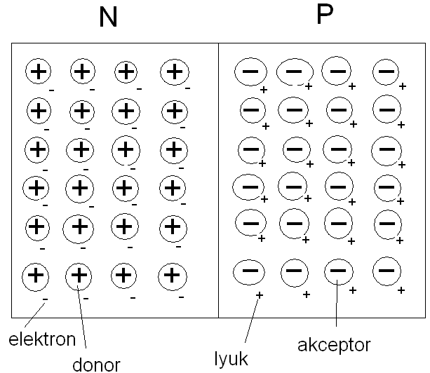

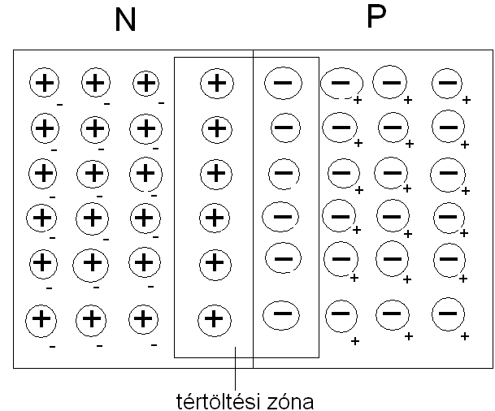

Szigetelők - azon anyagokat, melyek az elektromos áramot elhanyagolható mértékben vezetik. A szigetelőkben a tiltott sáv szélessége nagy, nagyobb mint 3 eV (kb. 0,5 aJ), amelyet szobahőmérsékleten csak nagyon kevés elektron képes megszerezni. A szigetelőanyagokban ezért kevés szabad elektron van, az anyag vezetőképessége kicsi. Gyakorlatilag nem vezet, szigetel. Ideális szigetelőben egyetlen szabad töltéshordozó sincs.

Vezetők - az elektromos vezető olyan anyag, amely képes elektromos áramot vezetni. Az elektromos vezetésre képes anyagok fő példái a kristályos szerkezetű fémek.